Sharepoint Waldrat WR1-5

Anleitung für die Erstellung eines Intranetkontos für KOMSG Benutzer (Gemeindepräsidenten)

Damit ich Sie als KOMSG Benutzer auf der neuen Sharepoint-Umgebung Waldrat berechtigen kann, benötigen Sie ein Intranet-Konto.

Mit dem Intranet-Konto gelangen Sie zukünftig einerseits auf das Intranet des Kantons, wo interessante Themen abgelegt sind und andererseits wird der Zugang auf Sharepoint des Waldrates frei.

Im Folgenden eine kurze Anleitung für die Registrierung eines Intranet-Kontos:

1. URL aufrufen: <https://intranet.sg.ch/Seiten/default.aspx>
2. Auf der Startseite auf den Knopf „Neues Intranet-Konto registrieren“



1. Für die Registrierung werden ein paar Daten benötigt, die Sie bitte ausfüllen.

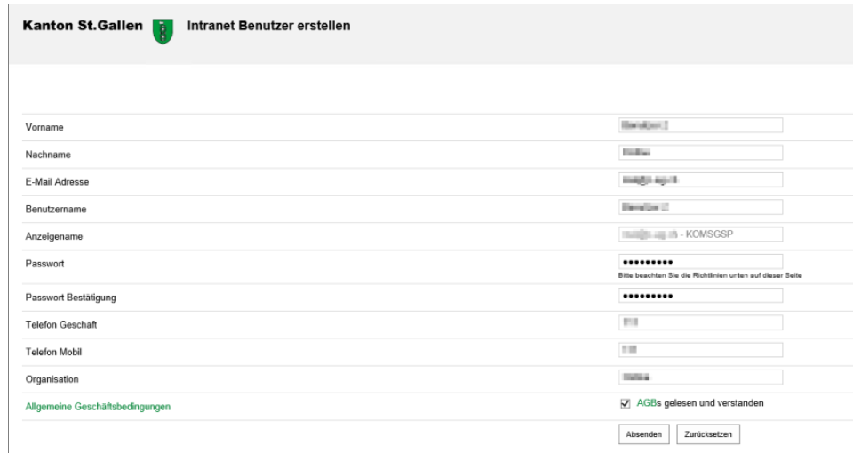

Nach dem Absenden erhalten Sie eine Bestätigung und eine E-Mail.



1. Die E-Mail öffnen und mit dem Aktivierungslink die Registrierung abschliessen.



Es erscheint die Meldung, dass die Aktivierung erfolgreich war.



1. Ihr Username für das Intranet (z.B.:vorname.name) ist Jörg Hässig, KFA via E-Mail: [joerg.haessig@sg.ch](mailto:joerg.haessig@sg.ch) zu melden.